软件测试报告

--基于微信开发者工具开发的飞翔的小鸟游戏



课 程： 软件工程导论

名 称： Flappy Bird

人 员: G17小组

**7.3软件测试报告(STR)**

**说明：**

1.《软件测试报告》(STR)是对计算机软件配置项CSCl,软件系统或子系统，或与软件相关项目执行合格性测试的记录。

2.通过STR，需方能够评估所执行的合格性测试及其测试结果。

**版本记录**

|  |  |  |  |  |
| --- | --- | --- | --- | --- |
| 编号 | 修订日期 | 版本/状态 | 修订人 | 备注 |
| 1 | 2020/12/28 | 0.1 | 陈骁，李以昕 | 初稿 |
| 2 | 2020/12/30 | 0.2 | 陈骁，李以昕 | 初稿改进 |
| 3 | 2020/12/30 | 0.3 | 陈骁，李以昕 | 初稿改进 |
| 4 | 2021/1/2 | 1.0 | 李以昕 | 正式版 |
| 5 | 2021/1/19 | 1.1 | 李以昕 | 正式版改进 |

目录

1引言 5

1.1标识 5

1.2系统概述 5

1.3文档概述 6

1.4基线 6

2引用文件 6

3测试概要 6

3.1测试环境 7

3.1.1时间与地点 7

3.1.2人员与设备 7

4测试 8

4.1单元测试 8

4.1.1云函数测试 8

4.1.2云函数测试 9

4.1.3交互界面测试 10

4.2集成测试 12

4.2.1测试1（开始游戏前选择的集成测试） 12

4.2.1.1开始游戏前选择 12

4.2.2测试2（游戏逻辑的集成测试） 13

4.2.2.1小鸟获得金币 13

4.2.2.2小鸟避障 15

4.2.2.3小鸟跳跃 18

4.2.3测试3（游戏结算的集成测试） 20

4.2.3.1游戏结算 20

4.2.4测试4（好友功能的集成测试） 21

4.2.4.2发送爱心 21

4.2.4.2举报功能 21

4.2.5测试5（商店购买功能的集成测试） 23

4.2.5.1角色购买 23

4.2.5.2皮肤购买 24

4.2.5.3地图购买 26

4.2.6测试6（排行榜功能的集成测试） 27

4.2.6.1排行榜功能 27

4.2.7测试7（角色功能的集成测试） 28

4.2.7.1角色功能 28

4.2.8测试8（收件箱功能的集成测试） 29

4.2.8.1点击邮件 29

4.2.8.2点击删除已读邮件 30

4.2.8.3点击已读全部邮件 31

4.2.9测试9（管理员功能的集成测试） 32

4.2.9.1账号管理 32

4.2.9.2奖励发送 33

4.2.9.3举报处理 34

4.2集成测试 35

4.2.1游戏模块集成测试 35

4.2.2好友模块集成测试 36

4.2.3商店模块集成测试 37

4.2.4收件箱模块集成测试 38

4.2.5角色模块集成测试 39

4.2.6管理员模块集成测试 40

4.3系统测试 40

4.4验收测试 43

4.5测试用例 43

5软件功能概述 43

5.1游戏 43

5.2商店与角色 44

5.3好友以及收件箱 44

5.4排行榜 44

5.5管理员 44

6总体分析 45

6.1功能分析 45

6.2存在缺陷 45

6.3后续补救 45

6.4评价与结论 45

7注解 45

附录 47

**软件测试计划的正文的格式如下：**

## 1引言

本章应分成以下几条。

### 1.1标识

|  |  |  |
| --- | --- | --- |
| 文件状态：  [ ] 草稿  [ ] 正式发布  [√] 正在修改 | 文件标识： | SE2020-G17-软件测试计划(STR) |
| 当前版本： | 1.1 |
| 作者： | 周诚信 |
| 编写日期： | 2020-12-08 |

### 1.2系统概述

用途:

本产品是一款主要面向20-30岁有许多碎片时间的游戏爱好者的微信小程序，玩家可以在游戏中搜集拥有不同属性和技能的角色以及相应的皮肤，同时还可以体会到不同难度的游戏内容和地图。

一般特性:

基于微信小程序的休闲类的角色搜集手游

开发、运行和维护的历史:

开发历史:

|  |  |
| --- | --- |
| 时间 | 内容 |
| 2020/10/1—2020/10/15 | 项目开发方向及形式确定 |
| 2020/10/19—2020/10/27 | 项目计划书 |
| 2020/10/28—2020/11/6 | 可行分析报告 |
| 2020/11/8—2020/11/29 | 软件需求说明书 |
| 2020/11/29—2020/12/6 | 用户手册 |
| 2020/12/6—2020/12/16 | 项目设计 |
| 2020/12/16-2020/12/28 | 项目实现 |

暂无运行和维护的历史

投资方:G17组全体成员

需方:杨枨老师

用户: 20-30岁有许多碎片时间的游戏爱好者

开发方:G17组全体成员

### 1.3文档概述

本文档主要用于对本项目的软件设计说明，明确开发时应注意的要点，以及作为设计的说明书供需方和开发人员参考。

本文档在开发期间由SE2020-G17组全体成员编写，仅供SE2020-G17小组使用，不应进行商业性传播或为其他人员使用。

该软件设计说明文档对《基于微信开发者工具开发的飞翔的小鸟游戏》软件做了全面细致的设计说明文档。

本书的预期读者为评审组成员，项目组成员，当然用户和关键用户组

### 1.4基线

项目计划书 -基于微信开发者工具开发的飞翔的小鸟游戏1.2

可行性报告-基于微信开发者工具开发的飞翔的小鸟游戏1.2

软件需求说明-基于微信开发者工具开发的飞翔的小鸟游戏1.0

项目设计-用户手册1.0

项目设计-软件(结构)设计说明1.0

项目设计-数据库(顶层)设计说明1.1.

项目设计-系统设计(结构设计)说明1.0

## 2引用文件

本章应列出本文档引用的所有文档的编号、标题、修订版本和日期。本章也应标识不能通过正常的供货渠道获得的所有文档的来源。

[1]GB+T-8567-2006计算机软件文档编制规范 11 - 软件测试计划(STP)

[2]SE2020-G17-项目介绍正式版1.0.docx

[3]SE2020-G17-项目计划书1.2.docx

[4]SE2020-G17-可行性分析1.2.docx

[5]SE2020-G17-软件需求说明1.0.docx

[6]SE2020-G17-数据字典.docx

[7]SE2020-G17-用户手册1.0

[8]SE2020-G17-软件(结构)设计说明1.0

[9]SE2020-G17-数据库(顶层)设计说明1.1

[10]SE2020-G17-系统设计(结构设计)说明1.0

[11] 张海藩编著 《软件工程导论》（第六版） 清华大学出版社

## 3测试概要

### 3.1测试环境

硬件环境：三台Windows10操作系统的电脑，两台安卓手机，一台苹果手机

软件环境：Windows 10 操作系统 ，Android操作系统 ，IOS操作系统WeTest，postman，微信开发者工具，

#### 3.1.1时间与地点

|  |  |  |
| --- | --- | --- |
| 测试时间 | 测试项目 | 测试地点 |
| 12.30 | 能否搜索到小程序，正常登陆，正常邀请好友 | 理四508 |
| 12.31 | 游戏有无BUG， | 理四508 |
| 12.31 | 角色，商店功能是否正常使用 | 理四508 |
| 1.1 | 分数，排行榜是否正常统计 | 理四508 |
| 1.1 | 管理员部分功能测试 | 理四508 |
| 1.2 | 好友及邮箱功能 | 理四508 |
| 1.3 | 整体检测 | 理四508 |

#### 3.1.2人员与设备

**计算机硬件**：CPU为(英特尔)Intel(R) Core(TM) i7-8750H CPU @ 2.20GHz(2201 MHz)；内存为16.00 GB (3300 MHz)；固态硬盘130G；移动硬盘1T；显卡为NVIDIA GeForce GTX 1060；声卡为Realtek High Definition Audio；网卡为Realtek 8821CE Wireless LAN 802.11ac PCI-E NIC。

**接口设备**：三台个人Windows10操作系统的电脑；两台安卓系统手机;一台苹果手机

**通信设备**：三台个人Windows10操作系统的电脑；两台安卓系统手机路由器；中国移动固定基站等。

**测试数据归约设备**：三台个人Windows10操作系统的电脑

**仪器设备**：三台个人Windows10操作系统的电脑；两台安卓系统手机。

**人员：**组内三个成员（必要时会和用户进行相关沟通和测试）

**测试计时设备**：两台安卓系统手机;一台苹果手机。

**测试事件记录仪**：两台安卓系统手机;一台苹果手机。

所有与硬件及固件项有关的测试，软件项目开发方均遵循严格的保密措施，对于其他可能的保密性与私密性问题，也将严格遵守相关法律法规，妥善处理。

## 4测试

本章应描述计划测试的总范围并分条标识，并且描述本STR适用的每个测试。

### 4.1单元测试

#### 4.1.1云函数测试

对于云函数的测试，测试工具主要是选择了微信云开发自带的云函数云端测试，具体的测试工具如下所示：

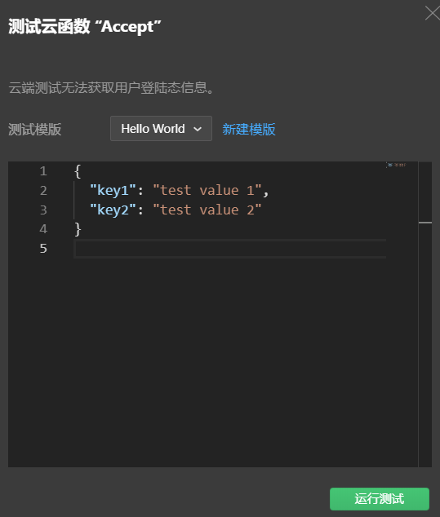

图 1云函数测试工具

能够测试云函数的开始时间，运行时长，计费时长，shi否调用完成，内存使用，请求ID，调用状态，返回结果，调用日志等等属性。本文将通过罗列表格的形式，对云函数进行测试，具体的测试结果请参照附件中“云函数测试报告.xlsx”。

表 1云函数测试表

|  |  |  |  |
| --- | --- | --- | --- |
| 模块 | 函数名 | 测试结果 | 测试人 |
| 接收邮件 | Accept | 正确 | 周诚信 |
| 发放邮件 | Awards | 正确 | 周诚信 |
| 取消封停 | Cancel_Closure | 正确 | 周诚信 |
| 封停账号 | Closure_Account | 正确 | 周诚信 |
| 删除邮件 | Delete_Read | 正确 | 周诚信 |
| 反馈邮件 | Email_Report | 正确 | 周诚信 |
| 警告邮件 | Email_Warning | 正确 | 周诚信 |
| 游戏结算 | Game_Settlement | 正确 | 周诚信 |
| 处理举报 | Handle_Reported_User | 正确 | 周诚信 |
| 下载所有邮件 | Loading_All_Email | 正确 | 周诚信 |
| 下载所有被举报人信息 | Loading_All_Reported_Users | 正确 | 周诚信 |
| 下载所有玩家信息 | Loading_All_User | 正确 | 周诚信 |
| 下载小鸟图片 | Loading_Bird_Image | 正确 | 周诚信 |
| 下载邮件 | Loading_Email | 正确 | 周诚信 |
| 下载举报人信息 | Loading_Report_User | 正确 | 周诚信 |
| 加载资源 | Loading_Resources | 正确 | 周诚信 |
| 下载世界排名 | Loading_World_Rank | 正确 | 周诚信 |
| 阅读邮件 | Read | 正确 | 周诚信 |
| 阅读所有邮件 | Read_All | 正确 | 周诚信 |
| 商店 | Shop | 正确 | 周诚信 |
| 购买商品 | Shop_Buy | 正确 | 周诚信 |

#### 4.1.2连接函数测试

微信小游戏在调用云函数时，需要编写专门的请求格式去调用云函数，为了测试这一部分代码，我们没有找到专门的测试工具，于是我们编写了专门的按钮来辅助测试云函数。

表 1连接函数测试表

|  |  |  |  |
| --- | --- | --- | --- |
| 模块 | 函数名 | 测试结果 | 测试人 |
| 登录注册 | WeChat.onRegisterUser | 正确 | 周诚信 |
| 加载资源 | WeChat.Loading_Resources | 正确 | 周诚信 |
| 游戏结算 | WeChat.Game_Settlement | 正确 | 周诚信 |
| 加载世界排名 | WeChat.Loading_World_Rank | 正确 | 周诚信 |
| 上传举报列表 | WeChat.Uploading_Reported_Information | 正确 | 周诚信 |
| 获取角色信息 | WeChat.Loading_Character | 正确 | 周诚信 |
| 获取商店信息 | WeChat.Loading_Shop_Character | 正确 | 周诚信 |
| 商店购买更新 | WeChat.Buy_Character_Update | 正确 | 周诚信 |
| 下载小鸟图片 | WeChat.Loading_Bird_Image | 正确 | 周诚信 |
| 修改当前使用角色 | WeChat.Updating_Current_Character_id | 正确 | 周诚信 |
| 加载个人邮箱 | WeChat.Loading_Email | 正确 | 周诚信 |
| 加载全部邮箱 | WeChat.Loading_All_Email | 正确 | 周诚信 |
| 全部邮件已读 | WeChat.Read_All | 正确 | 周诚信 |
| 删除已读邮件 | WeChat.Delete_Read | 正确 | 周诚信 |
| 已读单个邮件 | WeChat.Read | 正确 | 周诚信 |
| 接受奖励 | WeChat.Accept | 正确 | 周诚信 |
| 发放奖励 | WeChat.Awards_Email | 正确 | 周诚信 |
| 下载所有角色 | WeChat.Loading_All_User | 正确 | 周诚信 |
| 下载所有举报玩家 | WeChat.Loading_Report_User | 正确 | 周诚信 |
| 下载所有举报玩家 | WeChat.Loading_Reporterd_User | 正确 | 周诚信 |
| 举报邮件 | WeChat.Email_Report | 正确 | 周诚信 |
| 警告邮件 | WeChat.Email_Warning | 正确 | 周诚信 |
| 处理被举报人 | WeChat.Handle_Reported_User | 正确 | 周诚信 |
| 封停账号成功 | WeChat.Closure_Account | 正确 | 周诚信 |

#### 4.1.3交互界面测试

对于交互界面界面，因为涉及到了前端的问题，所以没有办法使用程序进行测试，为此，我们决定进行手动测试。

表 2交互界面测试表

|  |  |  |  |  |  |
| --- | --- | --- | --- | --- | --- |
| 用于测试的计算机软硬系统及其配置： | | | | | |
| 测试方案 | 序号 | 测试用例或内容(详见测试用例表格） | 预期结果 | 实测结果 | 备注 |
| 1 | 开始游戏前难度选择 | 成功进入游戏并且游戏难度体现正确 | 满足要求 |  |
| 2 | 开始游戏前地图选择 | 成功进入游戏并且地图体现正确 | 未能完全满足要求 | 一张地图尚未能正确显示 |
| 3 | 开始游戏前角色选择 | 成功进入游戏并且小鸟角色体现正确 | 满足要求 |  |
| 4 | 开始游戏前皮肤选择 | 成功进入游戏并且皮肤角色体现正确 |  | 功能尚未实现 |
| 5 | 游戏逻辑：小鸟起落 | 小鸟在玩家不操作的情况下自动下落；小鸟在玩家点击后上升一段距离 | 满足要求 |  |
| 6 | 游戏逻辑：小鸟死亡 | 触发死亡机制后游戏结束 | 满足要求 |  |
| 7 | 游戏逻辑：获得金币 | 小鸟触碰到金币以后金币计数增加 | 满足要求 |  |
| 8 | 游戏逻辑：金币产生 | 屏幕上随机在空白处生成金币 | 满足要求 |  |
| 9 | 游戏结算：结算界面 | 游戏结束后进入结算界面，显示相应数据 | 满足要求 |  |
| 10 | 游戏结算：金币增加 | 玩家的金币数据更新，金币增加 | 满足要求 |  |
| 11 | 游戏结算：分数更新 | 玩家的历史数据分数更新 | 满足要求 |  |
| 12 | 进入好友界面 | 界面跳转至好友界面，正确显示好友列表 | 满足要求 |  |
| 13 | 发送爱心 | 爱心发送，好友受欢迎度增加，短时期内第二次发送提示重复发送 |  | 功能尚未实现 |
| 14 | 举报好友 | 合理弹出举报界面，举报原因选择正常，提交举报信息后管理员接收信息正常 | 满足要求 |  |
| 15 | 邀请好友 | 正常弹出邀请界面，成功邀请好友 |  | 功能未实现 |
| 16 | 商店查看角色信息 | 点击角色后弹出该角色的属性栏目 | 满足要求 |  |
| 17 | 商店购买角色 | 货币不够时提示玩家信息，足够时成功购买，已拥有的角色会提示玩家 | 满足要求 |  |
| 18 | 皮肤相关 |  |  | 功能尚未实现 |
| 19 | 地图购买相关 |  |  | 功能尚未实现 |
| 20 | 排行榜界面 | 点击排行榜后进入排行榜并正确显示列表 | 满足要求 |  |
| 21 | 查看角色信息 | 弹出该角色的属性栏目 | 满足要求 |  |
| 22 | 确认使用角色 | 关闭属性界面，玩家上场角色指定为该角色 | 满足要求 |  |
| 23 | 关闭角色信息 | 关闭属性界面 | 满足要求 |  |
| 24 | 进入收件箱界面 | 界面跳转至邮箱界面，正确显示邮箱列表 | 满足要求 |  |
| 25 | 删除已读邮件 | 删除已读的全部邮件 | 满足要求 |  |
| 26 | 接收全部邮件 | 将未接收邮件中的奖励，爱心添加至玩家信息中 | 满足要求 |  |
| 27 | 查看邮件 | 进入邮件查看详情 | 满足要求 |  |
| 28 | 进入管理员界面 | 点击管理员入口正常进入管理员界面 | 满足要求 |  |
| 29 | 搜索账号 | 输入正确UID时获得搜索结果；输入错误UID时搜索出错 |  | 功能尚未实现 |
| 30 | 锁定账号 | 点击锁定按钮玩家账号被封锁 | 满足要求 |  |
| 31 | 解封账号 | 点击解封按钮玩家账号被解封 | 满足要求 |  |
| 32 | 强制登录 | 点击强制登录按钮管理员登录玩家账号 |  | 功能尚未实现 |
| 33 | 奖励发放 | 正常地确定奖励群体，奖励物品和数量并正常地发放奖励 | 满足要求 |  |
| 34 | 写入邮件 | 正常地填写邮件的标题和内容并且可以发送，在收件箱中正常显示 | 满足要求 |  |
| 35 | 查看举报列表 | 正常显示举报列表 | 满足要求 |  |
| 36 | 查看具体举报信息 | 点击举报列表中的一项进入举报详情查看界面 | 满足要求 |  |

### 4.2集成测试

#### 4.2.1测试1（开始游戏前选择的集成测试）

##### 4.2.1.1开始游戏前选择

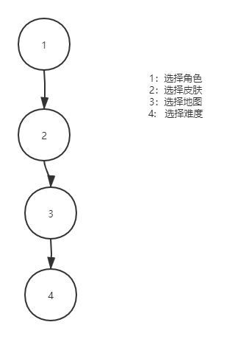

图 2开始游戏前选择流图

首先根据V(G)=E-N+2计算出环形复杂度是1

然后再根据V(G)=P+1计算出环形复杂度是1，那么流图是正确的

表 3开始游戏前选择测试表

|  |  |  |  |  |  |
| --- | --- | --- | --- | --- | --- |
| 测试编号 | 001 | | | | |
| 模块名称 | 开始游戏前选择 | | | | |
| 建立日期 | 2020/1/10 | 建立人员 | 周诚信 | 修改日期 | 2020/1/20 |
| 定义 | 开始游戏前对角色，游戏难度，地图进行选择 | | | | |
| 用例 | 游戏中选择小黄，沙漠地图，困难难度 | | | | |
| 预期情况 | 1 | 在游戏中使用角色变为小黄 | | | |
| 2 | 在游戏中，游戏地图变为沙漠地图 | | | |
| 3 | 在游戏中，能够选择困难难度，水管可以上下移动。 | | | |
| 实际情况 | 角色变为小黄，游戏地图改为沙漠，水管实现了上下移动 | | | | |
| 结论 | 功能整体完善 | | | | |

路径1：1-2-3-4

路径1：1-2-3-4

输入数据：玩家选择角色，选择皮肤，选择地图，选择难度

预期结果：玩家能够选择角色，选择皮肤，选择地图，选择难度在游戏中体现

#### 4.2.2测试2（游戏逻辑的集成测试）

##### 4.2.2.1小鸟获得金币

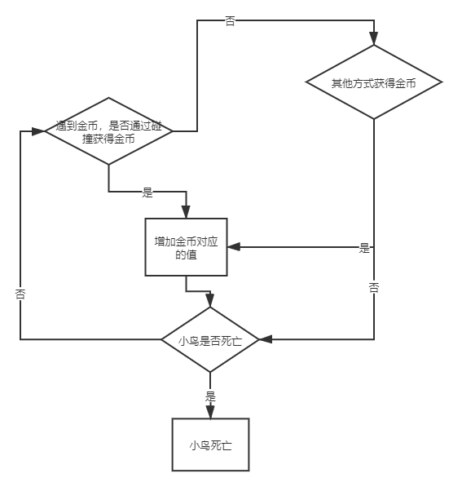

图 3小鸟获得金币结构图

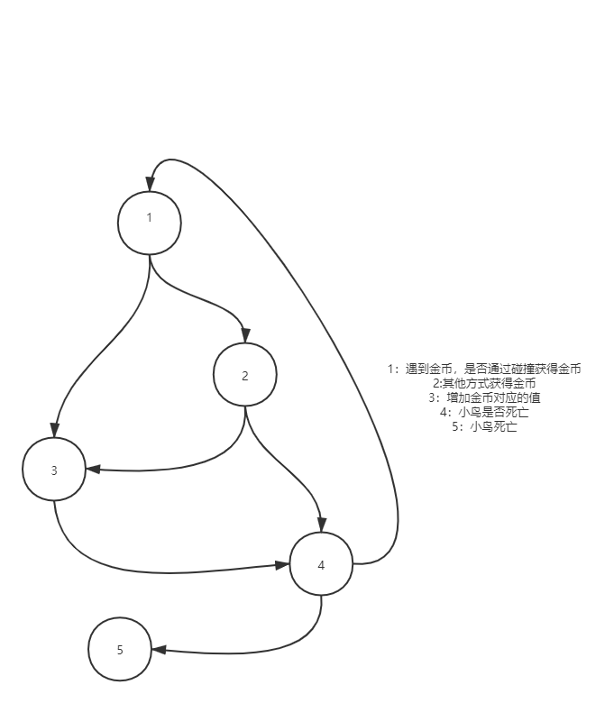

图 4小鸟获得金币流图

首先根据V(G)=E-N+2计算出环形复杂度是4

然后再根据V(G)=P+1计算出环形复杂度是4，那么流图是正确的

路径1：1-3-4-5

路径2：1-2-4-5

路径3：1-2-3-4-5

路径4：1-2-4-1-3-4-5

路径1：1-3-4-5

输入数据：小鸟第一次碰撞到金币，然后死亡

预期结果：金币增加一次，小鸟死亡

路径2：1-2-4-5

输入数据：小鸟第一次没获得金币，然后死亡

预期结果：金币不增加，小鸟死亡

路径3：1-2-3-4-5

输入数据：小鸟第一次没碰撞到金币，通过其他方式获得金币，然后死亡

预期结果：金币增加一次，小鸟死亡

路径4：1-2-4-1-3-4-5

输入数据：小鸟第一次没有获得金币，第二次通过碰撞获得金币，小鸟死亡

预期结果：小鸟第一次没获得金币，第二次获得金币，小鸟死亡

表 4小鸟获得金币测试表

|  |  |  |  |  |  |
| --- | --- | --- | --- | --- | --- |
| 测试编号 | 002 | | | | |
| 模块名称 | 小鸟获得金币 | | | | |
| 建立日期 | 2020/1/10 | 建立人员 | 周诚信 | 修改日期 | 2020/1/20 |
| 定义 | 金币的获取是否正常 | | | | |
| 用例 | 小鸟第一次碰撞到金币，然后死亡 | | | | |
| 预期情况 | 1 | 地图上金币消失 | | | |
| 2 | 左上方浮现出金币增加的提示 | | | |
| 3 | 小鸟死亡 | | | |
| 4 | 总金币数上升 | | | |
| 实际情况 | 地图上金币消失，左上方浮现出金币增加的提示，小鸟死亡 | | | | |
| 结论 | 功能整体无错误 | | | | |
| 用例 | 小鸟第一次没获得金币，然后死亡 | | | | |
| 预期情况 | 1 | 金币不增加 | | | |
| 2 | 小鸟死亡 | | | |
| 实际情况 | 金币不增加，小鸟死亡 | | | | |
| 结论 | 功能整体无错误 | | | | |
| 用例 | 小鸟第一次没有获得金币，第二次通过碰撞获得金币，小鸟死亡 | | | | |
| 预期情况 | 1 | 第一次不获得金币 | | | |
| 2 | 第二次获得金币 | | | |
| 3 | 左上方浮现出金币增加的提示 | | | |
| 4 | 小鸟死亡 | | | |
| 5 | 总金币数上升 | | | |
| 实际情况 | 过第一根柱子时获得金币，第二次获得金币，左上角出现金币增加的提示，小鸟死亡。 | | | | |
| 结论 | 功能整体无错误 | | | | |

##### 4.2.2.2小鸟避障

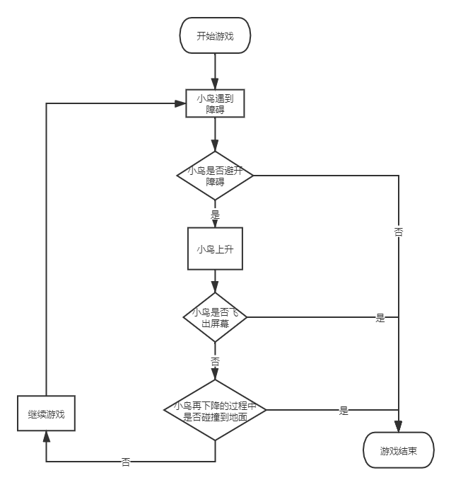

图 5小鸟避障结构图

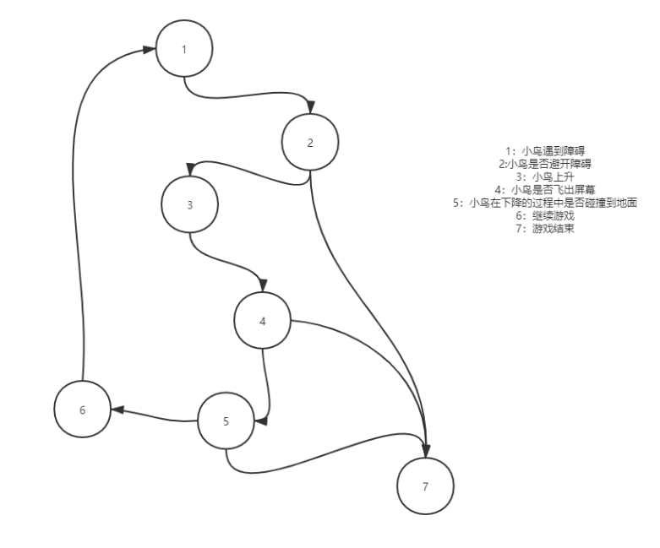

图 6小鸟避障流图

首先根据V(G)=E-N+2计算出环形复杂度是4

然后再根据V(G)=P+1计算出环形复杂度是4，那么流图是正确的

路径1：1-2-7

路径2：1-2-3-4-7

路径3：1-2-3-4-5-7

路径4：1-2-3-4-5-6-1-2-7

路径1：1-2-7

输入数据：小鸟没通过第一个障碍

预期结果：小鸟没通过第一个障碍死亡

路径2：1-2-3-4-7

输入数据： 小鸟通过第一个障碍而且飞出屏幕

预期结果：小鸟通过第一个障碍但是飞出屏幕死亡

路径3：1-2-3-4-5-7

输入数据：小鸟通过第一个障碍但是撞击到地面

预期结果：小鸟通过第一个障碍但是撞击到地面死亡

路径4：1-2-3-4-5-6-1-2-7

输入数据：小鸟通过第一个障碍而且在第二个障碍的时候碰撞

预期结果：小鸟通过第一个障碍但是在第二个障碍的时候碰撞死亡

表 5小鸟避障测试表

|  |  |  |  |  |  |
| --- | --- | --- | --- | --- | --- |
| 测试编号 | 003 | | | | |
| 模块名称 | 小鸟避障 | | | | |
| 建立日期 | 2020/1/10 | 建立人员 | 周诚信 | 修改日期 | 2020/1/20 |
| 定义 | 小鸟和障碍的碰撞是否正常 | | | | |
| 用例 | 小鸟撞上第一个障碍 | | | | |
| 预期情况 | 1 | 小鸟与第一个水管发生碰撞 | | | |
| 2 | 小鸟向上飞出界面 | | | |
| 3 | 出现死亡音效 | | | |
| 4 | 小鸟死亡 | | | |
| 5 | 跳转到死亡界面 | | | |
| 实际情况 | 小鸟与水管碰撞，飞出界面，游戏中出现死亡音效，小鸟死亡，跳转到死亡界面。 | | | | |
| 结论 | 功能整体无错误 | | | | |
| 用例 | 小鸟飞出屏幕 | | | | |
| 预期情况 | 1 | 小鸟飞出界面 | | | |
| 2 | 出现死亡音效 | | | |
| 3 | 小鸟死亡 | | | |
| 4 | 跳转到死亡界面 | | | |
| 实际情况 | 小鸟飞出界面，游戏中出现死亡音效，小鸟死亡，跳转到死亡界面。 | | | | |
| 结论 | 功能整体无错误 | | | | |
| 用例 | 小鸟通过第一个障碍而且飞出屏幕 | | | | |
| 预期情况 | 1 | 小鸟与地面碰撞 | | | |
| 2 | 小鸟向上飞出界面 | | | |
| 3 | 出现死亡音效 | | | |
| 1 | 小鸟死亡 | | | |
| 2 | 跳转到死亡界面 | | | |
| 实际情况 | 小鸟与地面碰撞，飞出屏幕死亡 | | | | |
| 结论 | 功能整体无错误 | | | | |
| 用例 | 小鸟通过第一个障碍但是撞击到地面 | | | | |
| 预期情况 | 1 | 小鸟撞击到地面 | | | |
| 2 | 小鸟飞出屏幕 | | | |
| 3 | 出发死亡音效 | | | |
| 4 | 小鸟死亡 | | | |
| 5 | 游戏结算 | | | |
| 实际情况 | 小鸟通过第一个障碍但是飞出屏幕死亡 | | | | |
| 结论 | 功能整体无错误 | | | | |
| 用例 | 小鸟通过第一个障碍而且在第二个障碍的时候碰撞 | | | | |
| 预期情况 | 1 | 小鸟顺利通过一个障碍不死亡 | | | |
| 1 | 小鸟与第二个水管发生碰撞 | | | |
| 2 | 小鸟向上飞出界面 | | | |
| 3 | 出现死亡音效 | | | |
| 4 | 小鸟死亡 | | | |
| 5 | 游戏结算 | | | |
| 实际情况 | 小鸟通过第一个障碍而且在第二个障碍的时候碰撞死亡 | | | | |
| 结论 | 功能整体无错误 | | | | |

##### 4.2.2.3小鸟跳跃

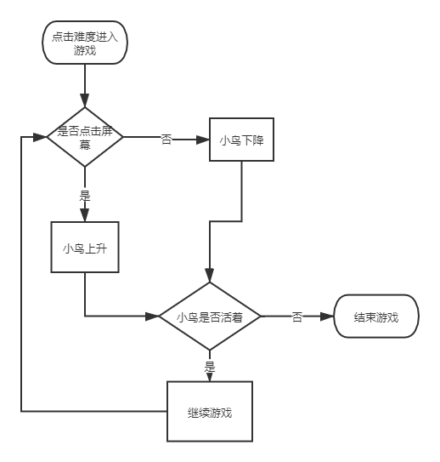

图 7小鸟跳跃结构图

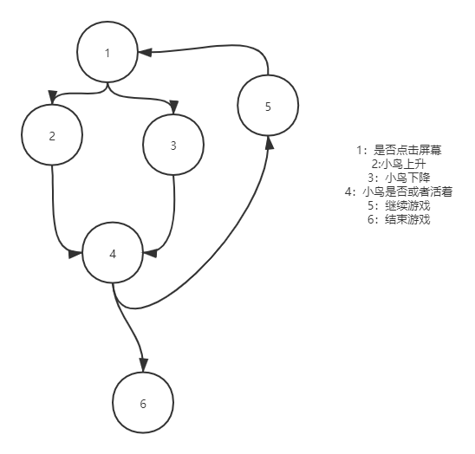

图 8小鸟跳跃流图

首先根据V(G)=E-N+2计算出环形复杂度是3

然后再根据V(G)=P+1计算出环形复杂度是3，那么流图是正确的

路径1：1-2-4-6

路径2：1-3-4-6

路径3：1-2-4-5-1-3-4-6

路径1：1-2-4-6

输入数据：点击屏幕

预期结果：点击屏幕后，小鸟上升一段上升飞出屏幕或者碰到水管死亡结束游戏

路径2：1-3-4-6

输入数据： 不点击屏幕

预期结果：小鸟不点击屏幕后下降碰到水管或者碰撞地面死亡结束游戏

路径3：1-2-4-5-1-3-4-6

输入数据：点击一下屏幕

预期结果：小鸟点击屏幕上升后开始下降降碰到水管或者碰撞地面死亡结束游戏

表 6小鸟跳跃测试表

|  |  |  |  |  |  |
| --- | --- | --- | --- | --- | --- |
| 测试编号 | 004 | | | | |
| 模块名称 | 小鸟跳跃 | | | | |
| 建立日期 | 2020/1/10 | 建立人员 | 周诚信 | 修改日期 | 2020/1/20 |
| 定义 | 小鸟的跳跃功能是否正常 | | | | |
| 用例 | 点击屏幕，使小鸟跳跃 | | | | |
| 预期情况 | 1 | 小鸟向上飞行一段距离,速度递减 | | | |
| 2 | 小鸟飞行一段距离后，又继续下降 | | | |
| 实际情况 | 小鸟以递减的速度向上飞行一段距离后，又继续下降 | | | | |
| 结论 | 功能整体无错误 | | | | |
| 用例 | 不点击屏幕 | | | | |
| 预期情况 | 1 | 小鸟持续下降，下降速度持续变快 | | | |
| 2 | 小鸟撞上水管或者地面，小鸟死亡 | | | |
| 实际情况 | 小鸟持续掉落，直至撞上地面死亡 | | | | |
| 结论 | 功能整体无错误 | | | | |

#### 4.2.3测试3（游戏结算的集成测试）

##### 4.2.3.1游戏结算

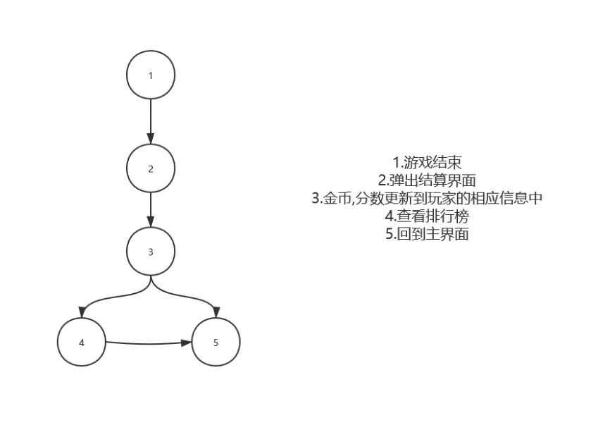

图 9游戏结算流图

首先根据V(G)=E-N+2计算出环形复杂度是2

然后再根据V(G)=P+1计算出环形复杂度是2，那么流图是正确的

语句覆盖：

路径1：1-2-3-4

路径2：1-2-3-5

路径1：1-2-3-4

输入数据：游戏结束弹出结算界面后玩家点击排行榜

预期结果：排行榜界面正确显示

路径2：1-2-3-5

输入数据：游戏结束弹出结算界面后玩家点击主菜单按钮

预期结果：回到主菜单

表 7游戏结算测试表

|  |  |  |  |  |  |
| --- | --- | --- | --- | --- | --- |
| 测试编号 | 005 | | | | |
| 模块名称 | 游戏结算 | | | | |
| 建立日期 | 2020/1/10 | 建立人员 | 周诚信 | 修改日期 | 2020/1/20 |
| 定义 | 测试结算功能是否正常 | | | | |
| 用例 | 游戏结束弹出结算界面后玩家点击排行榜 | | | | |
| 预期情况 | 1 | 结算界面显示金币和分数 | | | |
| 2 | 点击排行榜跳转至排行榜页面 | | | |
| 实际情况 | 结算界面能够正常显示数值，能够跳转至排行榜界面 | | | | |
| 结论 | 功能整体无错误 | | | | |
| 用例 | 游戏结束弹出结算界面后玩家点击主菜单按钮 | | | | |
| 预期情况 | 1 | 结算界面显示金币和分数 | | | |
| 2 | 点击主页，跳转至主页 | | | |
| 实际情况 | 结算界面能够正常显示数值，能够跳转至排行榜界面 | | | | |
| 结论 | 功能整体无错误 | | | | |

#### 4.2.4测试4（好友功能的集成测试）

##### 4.2.4.2发送爱心

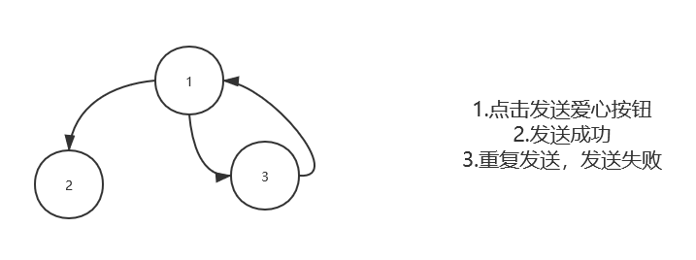

图 10发送爱心流图

首先根据V(G)=E-N+2计算出环形复杂度是2

然后再根据V(G)=P+1计算出环形复杂度是2，那么流图是正确的

语句覆盖：

路径1: 1-2

路径2: 1-3-1

路径1: 1-2

输入数据：点击发送爱心

预期结果：成功发送

路径2: 1-3-1

输入数据：多次点击发送爱心

预期结果：第一次发送爱心成功发送，后面提示发送失败

##### 4.2.4.2举报功能

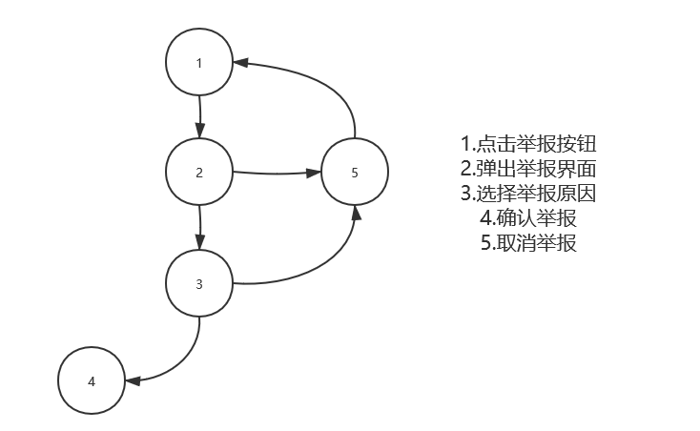

图 11举报功能流图

首先根据V(G)=E-N+2计算出环形复杂度是3

然后再根据V(G)=P+1计算出环形复杂度是3，那么流图是正确的

语句覆盖：

路径1: 1-2-3-4

路径2: 1-2-3-5-1

路径3: 1-2-5-1

路径1: 1-2-3-4

输入数据：点击举报按钮，填写举报原因后点击确认举报

预期结果：举报成功

路径2: 1-2-3-5-1

输入数据：点击举报按钮，选择举报原因后点击取消举报

预期结果：取消举报返回页面

路径2: 1-2-5-1

输入数据：点击举报按钮，未选择举报原因便点击取消举报

预期结果：取消举报返回页面

表 8举报功能测试表

|  |  |  |  |  |  |
| --- | --- | --- | --- | --- | --- |
| 测试编号 | 006 | | | | |
| 模块名称 | 举报功能 | | | | |
| 建立日期 | 2020/1/10 | 建立人员 | 周诚信 | 修改日期 | 2020/1/20 |
| 定义 | 测试举报功能是否正常 | | | | |
| 用例 | 点击举报按钮，填写举报原因后点击确认举报 | | | | |
| 预期情况 | 1 | 举报栏消失 | | | |
| 2 | 数据库中会新添一条举报信息 | | | |
| 3 | 收件箱中会收到举报成功的邮件 | | | |
| 实际情况 | 举报成功，数据库，邮箱中均能找到邮件 | | | | |
| 结论 | 功能整体无错误 | | | | |
| 用例 | 点击举报按钮，没填写举报原因便点击取消举报 | | | | |
| 预期情况 | 1 | 返回排行榜 | | | |
| 2 | 数据库中没有新添举报信息 | | | |
| 3 | 收件箱中没有收到举报成功的邮件 | | | |
| 实际情况 | 取消举报返回页面，数据库中没有新添举报信息，收件箱中没有收到举报成功的邮件。 | | | | |
| 结论 | 功能整体无错误 | | | | |
| 用例 | 点击举报按钮，未填写举报原因便点击取消举报 | | | | |
| 预期情况 | 1 | 返回排行榜 | | | |
| 2 | 数据库中没有新添举报信息 | | | |
| 3 | 收件箱中没有收到举报成功的邮件 | | | |
| 实际情况 | 取消举报返回页面，数据库中没有新添举报信息，收件箱中没有收到举报成功的邮件。 | | | | |
| 结论 | 功能整体无错误 | | | | |

#### 4.2.5测试5（商店购买功能的集成测试）

##### 4.2.5.1角色购买

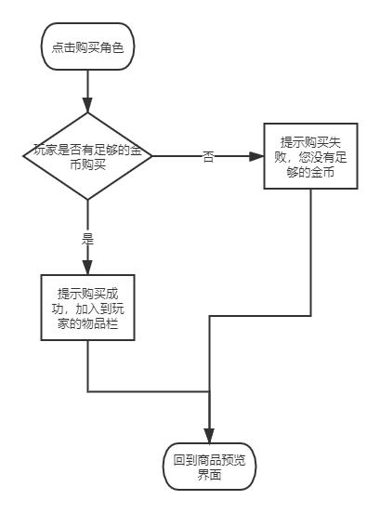

图 12角色购买结构图

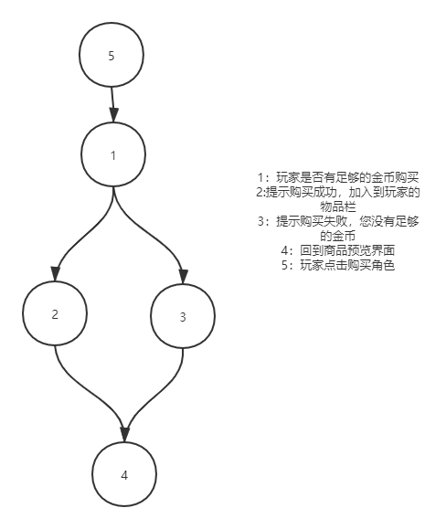

图 13角色购买流图

首先根据V(G)=E-N+2计算出环形复杂度是2

然后再根据V(G)=P+1计算出环形复杂度是2，那么流图是正确的

语句覆盖：

路径1：5-1-2-4

路径2：5-1-3-4

路径1：5-1-2-4

输入数据：玩家点击购买角色，金币充足

预期结果：玩家成功购买角色

路径2：5-1-3-4

输入数据：玩家点击购买角色

预期结果：玩家失败购买角色

表 9角色购买测试表

|  |  |  |  |  |  |
| --- | --- | --- | --- | --- | --- |
| 测试编号 | 006 | | | | |
| 模块名称 | 角色购买 | | | | |
| 建立日期 | 2020/1/10 | 建立人员 | 周诚信 | 修改日期 | 2020/1/20 |
| 定义 | 测试购买功能是否正常 | | | | |
| 用例 | 玩家点击购买角色，金币充足 | | | | |
| 预期情况 | 1 | 提示购买成功 | | | |
| 2 | 角色界面能够成功查询到该角色 | | | |
| 实际情况 | 购买成功，在角色界面能够找到该角色。 | | | | |
| 结论 | 功能整体无错误 | | | | |
| 用例 | 玩家点击购买角色，金币不足 | | | | |
| 预期情况 | 1 | 提示购买失败 | | | |
| 2 | 角色界面不能够成功查询到该角色 | | | |
| 实际情况 | 购买失败，且在界面中找不到该角色 | | | | |
| 结论 | 功能整体无错误 | | | | |
| 用例 | 玩家点击购买角色，购买角色已经拥有 | | | | |
| 预期情况 | 1 | 提示购买失败 | | | |
| 2 | 角色界面能够成功查询到该角色 | | | |
| 实际情况 | 购买失败，且在界面中找不到该角色 | | | | |
| 结论 | 功能整体无错误 | | | | |

##### 4.2.5.2皮肤购买

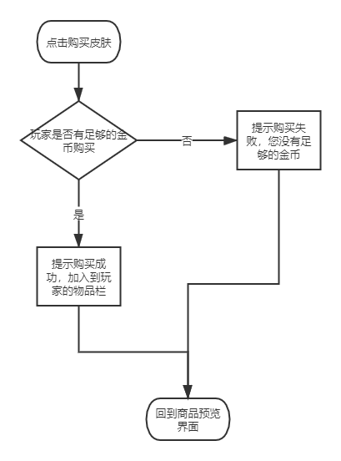

图 14皮肤购买结构图

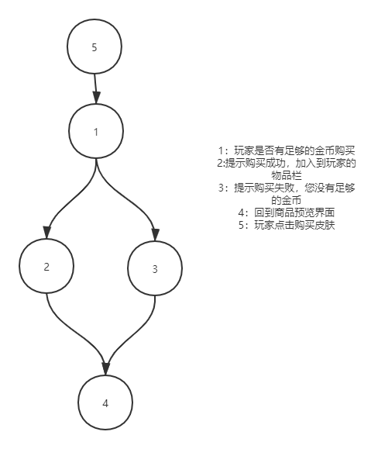

图 15皮肤购买流图

首先根据V(G)=E-N+2计算出环形复杂度是2

然后再根据V(G)=P+1计算出环形复杂度是2，那么流图是正确的

语句覆盖：

路径1：5-1-2-4

路径2：5-1-3-4

路径1：5-1-2-4

输入数据：玩家点击购买皮肤

预期结果：玩家成功购买皮肤

路径2：5-1-3-4

输入数据：玩家点击购买皮肤

预期结果：玩家失败购买皮肤

##### 4.2.5.3地图购买

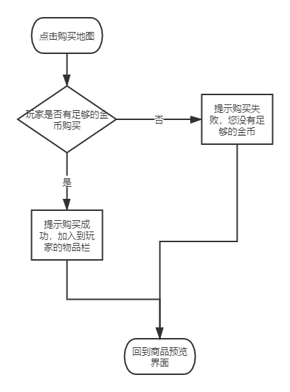

图 16地图购买结构图

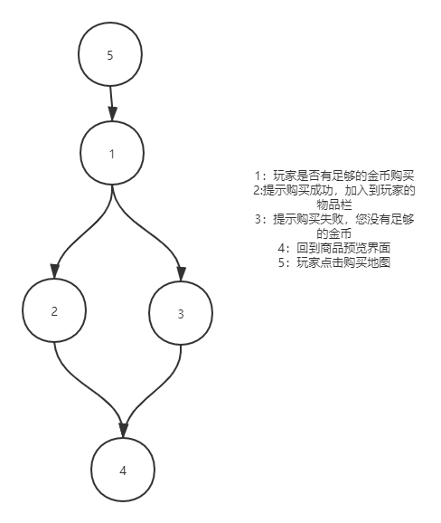

图 17地图购买流图

首先根据V(G)=E-N+2计算出环形复杂度是2

然后再根据V(G)=P+1计算出环形复杂度是2，那么流图是正确的

语句覆盖：

路径1：5-1-2-4

路径2：5-1-3-4

路径1：5-1-2-4

输入数据：玩家点击购买地图

预期结果：玩家成功购买地图

路径2：5-1-3-4

输入数据：玩家点击购买地图

预期结果：玩家失败购买地图

#### 4.2.6测试6（排行榜功能的集成测试）

##### 4.2.6.1排行榜功能

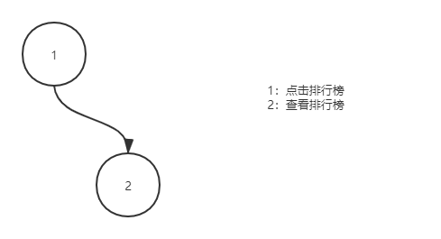

图 18排行榜流图

首先根据V(G)=E-N+2计算出环形复杂度是1

然后再根据V(G)=P+1计算出环形复杂度是1，那么流图是正确的

语句覆盖：

路径1：1-2

路径1：1-2

输入数据：点击排行榜

预期结果：玩家能够正确的查看到排行榜

表 10排行榜测试表

|  |  |  |  |  |  |
| --- | --- | --- | --- | --- | --- |
| 测试编号 | 006 | | | | |
| 模块名称 | 排行榜 | | | | |
| 建立日期 | 2020/1/10 | 建立人员 | 周诚信 | 修改日期 | 2020/1/20 |
| 定义 | 测试排行榜功能是否正常 | | | | |
| 用例 | 点击排行榜 | | | | |
| 预期情况 | 1 | 玩家能够正确地查看到排行榜 | | | |
| 实际情况 | 购买成功，在角色界面能够找到该角色。 | | | | |
| 结论 | 功能整体无错误 | | | | |

#### 4.2.7测试7（角色功能的集成测试）

##### 4.2.7.1角色功能

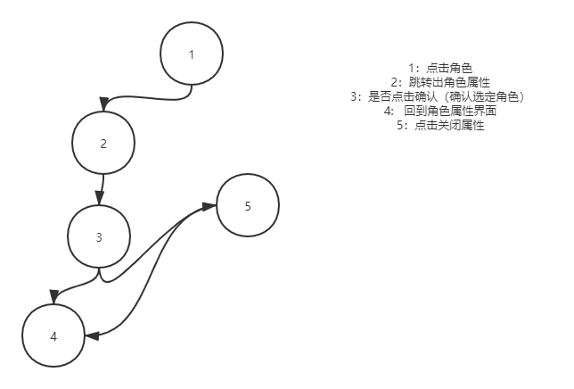

图 19角色功能流图

首先根据V(G)=E-N+2计算出环形复杂度是2

然后再根据V(G)=P+1计算出环形复杂度是2，那么流图是正确的

语句覆盖：

路径1：1-2-3-4-5

路径2：1-2-3-5

路径1：1-2-3-4-5

输入数据：在属性界面点击确认角色

预期结果：玩家成功选定角色

路径2：1-2-3-5

输入数据：点击角色属性

预期结果：玩家成功点击查看角色属性

表 11角色功能测试表

|  |  |  |  |  |  |
| --- | --- | --- | --- | --- | --- |
| 测试编号 | 007 | | | | |
| 模块名称 | 角色功能 | | | | |
| 建立日期 | 2020/1/10 | 建立人员 | 周诚信 | 修改日期 | 2020/1/20 |
| 定义 | 修改正在使用地角色 | | | | |
| 用例 | 在属性界面点击确认角色 | | | | |
| 预期情况 | 1 | 玩家成功选定角色 | | | |
| 2 | 主界面中显示的角色改变 | | | |
| 实际情况 | 角色更换成功，可以在主界面上显示出来。 | | | | |
| 结论 | 功能整体无错误 | | | | |

#### 4.2.8测试8（收件箱功能的集成测试）

##### 4.2.8.1点击邮件

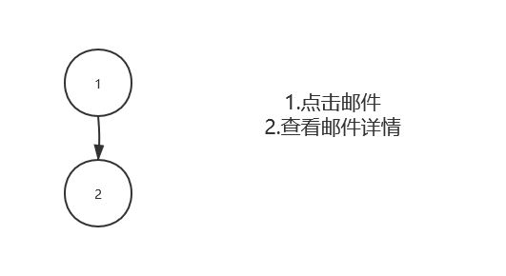

图 20点击邮件流图

首先根据V(G)=E-N+2计算出环形复杂度是1

然后再根据V(G)=P+1计算出环形复杂度是1，那么流图是正确的

语句覆盖：

路径1: 1-2

路径1: 1-2

输入数据：点击邮件

预期结果：进入邮件详情页

表 12进入邮件功能测试表

|  |  |  |  |  |  |
| --- | --- | --- | --- | --- | --- |
| 测试编号 | 008 | | | | |
| 模块名称 | 邮件功能 | | | | |
| 建立日期 | 2020/1/10 | 建立人员 | 周诚信 | 修改日期 | 2020/1/20 |
| 定义 | 进入邮件界面 | | | | |
| 用例 | 有好友界面中点击邮件按钮 | | | | |
| 预期情况 | 1 | 成功进入邮件界面 | | | |
| 实际情况 | 能够成功切换界面 | | | | |
| 结论 | 功能整体无错误 | | | | |

##### 4.2.8.2点击删除已读邮件

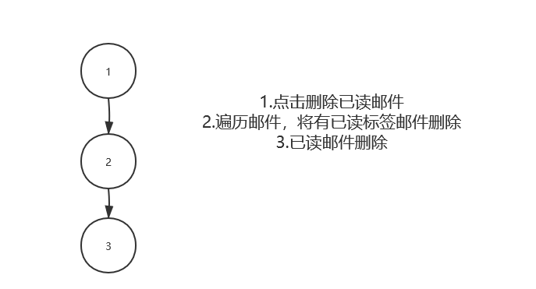

图 21点击删除已读邮件流图

首先根据V(G)=E-N+2计算出环形复杂度是1

然后再根据V(G)=P+1计算出环形复杂度是1，那么流图是正确的

语句覆盖：

路径1: 1-2-3

路径1: 1-2-3

输入数据：点击删除已读邮件

预期结果：全部已读邮件删除

表 13点击删除已读邮件功能测试表

|  |  |  |  |  |  |
| --- | --- | --- | --- | --- | --- |
| 测试编号 | 008 | | | | |
| 模块名称 | 删除邮件 | | | | |
| 建立日期 | 2020/1/10 | 建立人员 | 周诚信 | 修改日期 | 2020/1/20 |
| 定义 | 查看能否删除已读邮件 | | | | |
| 用例 | 点击删除已读邮件 | | | | |
| 预期情况 | 1 | 邮件页面已读邮件被删除 | | | |
| 2 | 数据库中相应记录被删除 | | | |
| 实际情况 | 能够删除数据库中的相应记录 | | | | |
| 结论 | 功能整体无错误 | | | | |

##### 4.2.8.3点击已读全部邮件

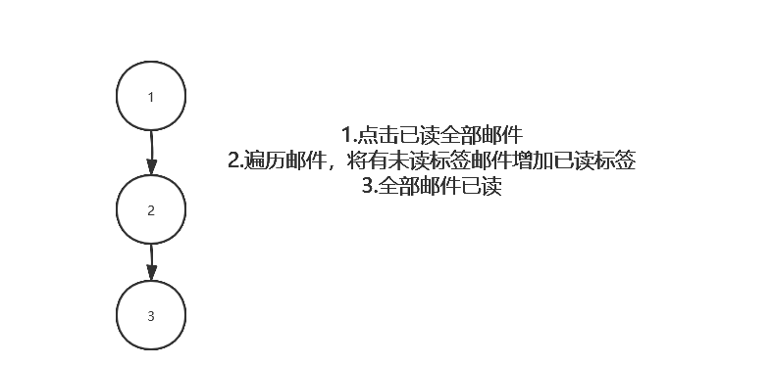

图 22点击已读全部邮件流图

首先根据V(G)=E-N+2计算出环形复杂度是1

然后再根据V(G)=P+1计算出环形复杂度是1，那么流图是正确的

语句覆盖：

路径1: 1-2-3

路径1: 1-2-3

输入数据：点击已读全部邮件

预期结果：全部邮件已读

表 14点击已读全部邮件功能测试表

|  |  |  |  |  |  |
| --- | --- | --- | --- | --- | --- |
| 测试编号 | 009 | | | | |
| 模块名称 | 已读全部邮件 | | | | |
| 建立日期 | 2020/1/10 | 建立人员 | 周诚信 | 修改日期 | 2020/1/20 |
| 定义 | 将所有邮件变为已读 | | | | |
| 用例 | 点击删除已读邮件 | | | | |
| 预期情况 | 1 | 邮件上红点消失 | | | |
| 2 | 数据库中邮件变为已读 | | | |
| 实际情况 | 能够将邮件变为已读 | | | | |
| 结论 | 功能整体无错误 | | | | |

#### 4.2.9测试9（管理员功能的集成测试）

##### 4.2.9.1账号管理

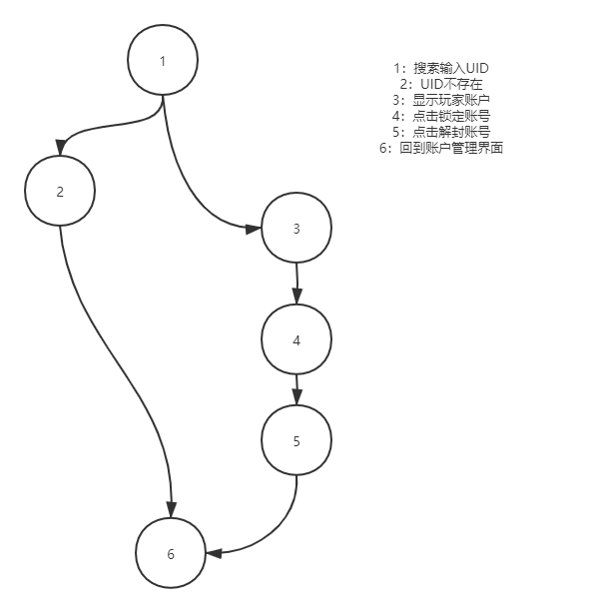

图 23账号管理流图

首先根据V(G)=E-N+2计算出环形复杂度是2

然后再根据V(G)=P+1计算出环形复杂度是2，那么流图是正确的

语句覆盖：

路径1：1-3-4-5-6

路径2：1-2-6

路径1：1-3-4-5-6

输入数据：输入存在的UID对其进行锁定解封操作

预期结果：能够搜索到存在的UID并对其进行账号的锁定解封操作

路径2：1-2-6

输入数据：输入不存在的UID

预期结果：当UID不存在的时候显示不存在

表 15账号管理测试表

|  |  |  |  |  |  |
| --- | --- | --- | --- | --- | --- |
| 测试编号 | 010 | | | | |
| 模块名称 | 账号管理 | | | | |
| 建立日期 | 2020/1/10 | 建立人员 | 周诚信 | 修改日期 | 2020/1/20 |
| 定义 | 对账号进行管理操作 | | | | |
| 用例 | 输入存在的UID对其进行锁定解封操作 | | | | |
| 预期情况 | 1 | 能够搜索到对应的UID | | | |
| 2 | 能够封停账号 | | | |
| 3 | 能够解封账号 | | | |
| 实际情况 | 能够实现账号封停、解封的操作。 | | | | |
| 结论 | 功能整体无错误 | | | | |
| 用例 | 输入不存在UID | | | | |
| 预期情况 | 1 | 不显示任何的账号信息 | | | |
| 2 | 提示UID不存在 | | | |
| 实际情况 | 显示找不到任何UID信息 | | | | |
| 结论 | 功能整体无错误 | | | | |

##### 4.2.9.2奖励发送

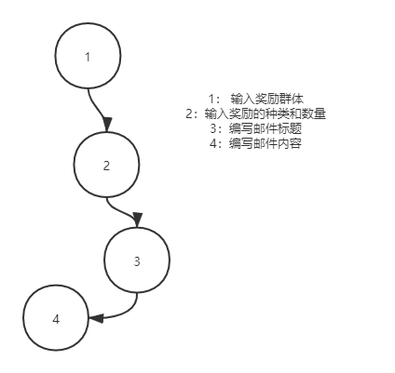

图 24奖励发送流图

首先根据V(G)=E-N+2计算出环形复杂度是1

然后再根据V(G)=P+1计算出环形复杂度是1，那么流图是正确的

语句覆盖：

路径1：1-2-3-4

路径1：1-2-3-4

输入数据：输入奖励种类和数量，邮件标题和正文

预期结果：能够成功根据正确奖励群体，输入的奖励种类和数量，编写的邮件标题和正文发送邮件

表 16奖励发送测试表

|  |  |  |  |  |  |
| --- | --- | --- | --- | --- | --- |
| 测试编号 | 011 | | | | |
| 模块名称 | 发放奖励 | | | | |
| 建立日期 | 2020/1/10 | 建立人员 | 周诚信 | 修改日期 | 2020/1/20 |
| 定义 | 对全体玩家发放奖励 | | | | |
| 用例 | 输入奖励种类和数量，邮件标题：圣诞快乐、正文：祝愿玩家们圣诞快乐，金币数：100，体力数：10，钻石数：0 | | | | |
| 预期情况 | 1 | 提示发送邮件成功 | | | |
| 2 | 发送奖励界面刷新 | | | |
| 3 | 玩家界面能够查询到对应的邮箱 | | | |
| 实际情况 | 能够实现账号封停、解封的操作。 | | | | |
| 结论 | 功能整体无错误 | | | | |

##### 4.2.9.3举报处理

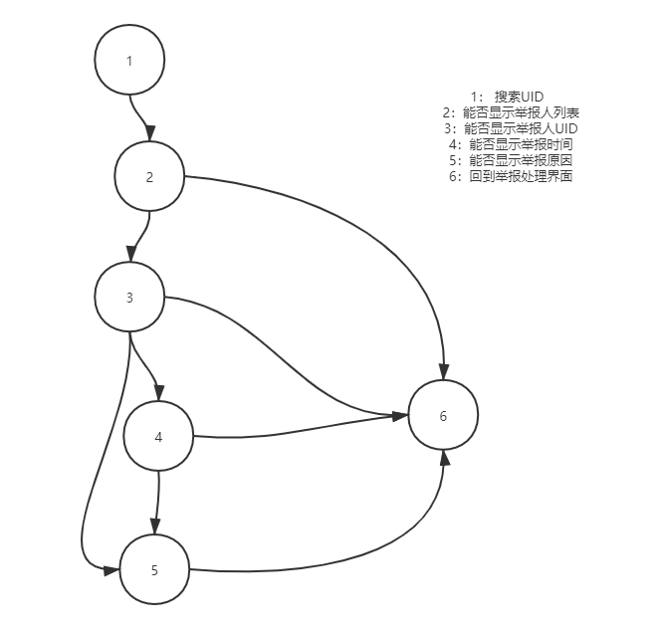

图 25举报处理流图

首先根据V(G)=E-N+2计算出环形复杂度是5

然后再根据V(G)=P+1计算出环形复杂度是5，那么流图是正确的

语句覆盖：

路径1：1-2-3-4-5-6

路径2：1-2-6

路径3：1-2-3-6

路径4：1-2-3-4-6

路径5：1-2-3-5-6

路径1：1-2-3-4-5-6

输入数据：输入存在的UID搜索

预期结果：能够成功根据正确UID搜索到举报信息（举报人UID，举报时间，举报原因）

路径2：1-2-6

输入数据：输入不存在的UID

预期结果：当UID不存在的时候显示不存在

路径3：1-2-3-6

输入数据：输入存在的UID搜索

预期结果：能够成功根据正确UID搜索到举报信息（举报人UID）

路径4：1-2-3-4-6

输入数据：输入存在的UID搜索

预期结果：能够成功根据正确UID搜索到举报信息（举报人UID，举报时间）

路径5：1-2-3-5-6

输入数据：输入存在的UID搜索

预期结果：能够成功根据正确UID搜索到举报信息（举报人UID，举报原因）

表 17举报处理测试表

|  |  |  |  |  |  |
| --- | --- | --- | --- | --- | --- |
| 测试编号 | 012 | | | | |
| 模块名称 | 举报处理 | | | | |
| 建立日期 | 2020/1/10 | 建立人员 | 周诚信 | 修改日期 | 2020/1/20 |
| 定义 | 对被举报的玩家进行处理 | | | | |
| 用例 | 输入存在的UID搜索 | | | | |
| 预期情况 | 1 | 成功找到被举报玩家 | | | |
| 实际情况 | 成功找到被举报玩家 | | | | |
| 结论 | 功能整体无错误 | | | | |
| 用例 | 输入不存在的UID搜索 | | | | |
| 预期情况 | 1 | 界面显示未空 | | | |
| 实际情况 | 没有成功找到被举报玩家 | | | | |
| 结论 | 功能整体无错误 | | | | |

#### 4.2.10游戏模块集成测试

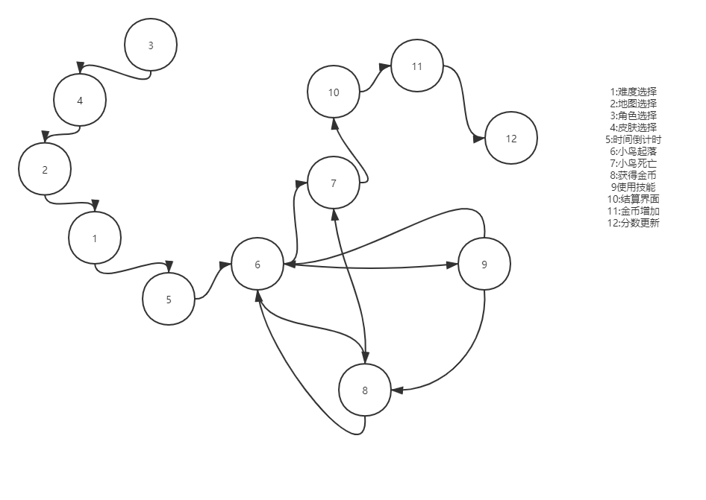

首先根据V(G)=E-N+2计算出环形复杂度是5

然后再根据V(G)=P+1计算出环形复杂度是5，那么流图是正确的

路径1：3-4-2-1-5-6-7-10-11-12

路径2：3-4-2-1-5-6-8-6-7-10-11-12

路径3：3-4-2-1-5-6-9-6-7-10-11-12

路径4：3-4-2-1-5-6-9-8-6-7-10-11-12

路径5：3-4-2-1-5-6-9-8-7-10-11-12

#### 4.2.2好友模块集成测试

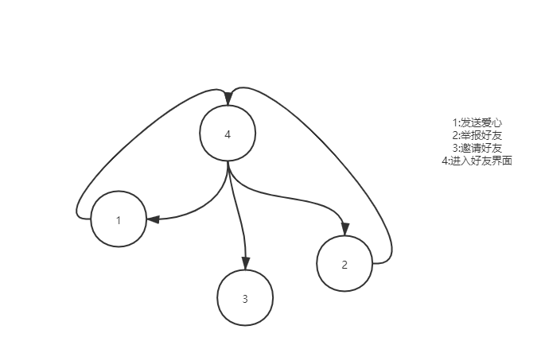

首先根据V(G)=E-N+2计算出环形复杂度是3

然后再根据V(G)=P+1计算出环形复杂度是3，那么流图是正确的

路径1：4-3

路径2：4-1-4

路径3：4-2-4

#### 4.2.3商店模块集成测试

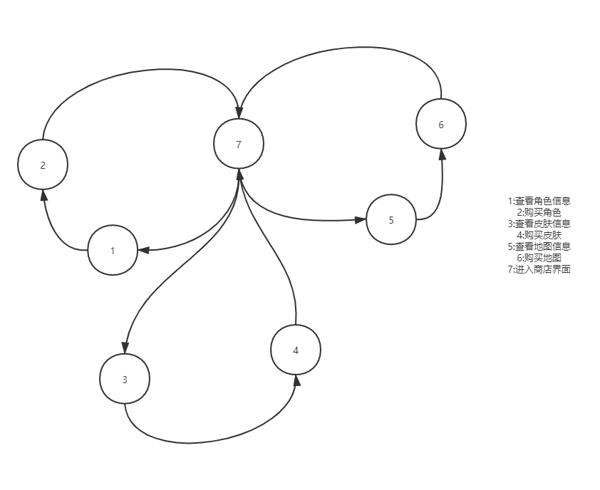

首先根据V(G)=E-N+2计算出环形复杂度是4

然后再根据V(G)=P+1计算出环形复杂度是4，那么流图是正确的

路径1：7-1-2-7

路径2：7-5-6-7

路径3：7-3-4-7

路径4：7-3-4-7-5-6-7

#### 4.2.4收件箱模块集成测试

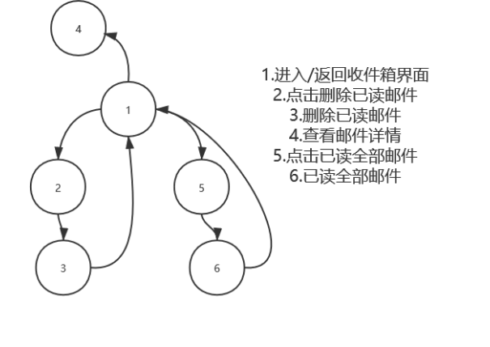

首先根据V(G)=E-N+2计算出环形复杂度是3

然后再根据V(G)=P+1计算出环形复杂度是3，那么流图是正确的

路径1：1-2-3-1

路径2：1-5-6-1

路径3：1-4

#### 4.2.5角色模块集成测试

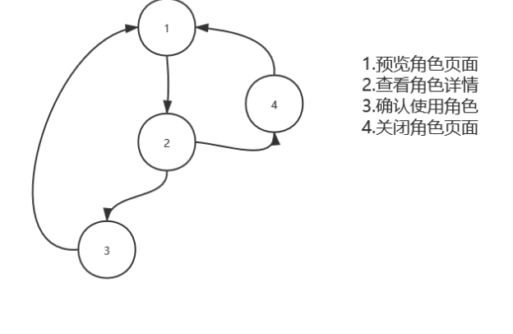

首先根据V(G)=E-N+2计算出环形复杂度是2

然后再根据V(G)=P+1计算出环形复杂度是2，那么流图是正确的

路径1:1-2-3-1

路径2:1-2-4-1

#### 4.2.6管理员模块集成测试

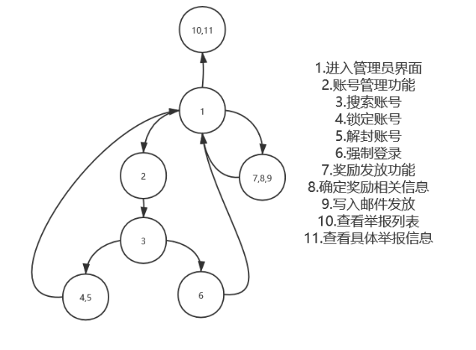

首先根据V(G)=E-N+2计算出环形复杂度是4

然后再根据V(G)=P+1计算出环形复杂度是4，那么流图是正确的

**语句覆盖：**

路径1：1-2-3-4-5-1

路径2：1-2-3-6-1

路径3：1-7-8-9-1

路径4：1-10-11

### 4.3系统测试

测试工具：微信开发者工具-云测试

**4.3.1功能测试**

|  |  |  |  |  |  |
| --- | --- | --- | --- | --- | --- |
| 测试编号 |  | | | | |
| 模块名称 |  | | | | |
| 建立日期 |  | 建立人员 |  | 修改日期 |  |
| 定义 |  | | | | |
| 用例 |  | | | | |
| 预期情况 | 1 |  | | | |
| 2 |  | | | |
| 3 |  | | | |
| 4 |  | | | |
| 实际情况 |  | | | | |
| 结论 |  | | | | |

**4.3.2性能测试**

|  |  |  |
| --- | --- | --- |
| 1 | 测试对象介绍 |  |
| 2 | 测试范围与目的 |  |
| 3 | 测试环境与测试工具描述 |  |
| 4 | 测试驱动程序的设计 |  |

5 性能测试用例表

|  |  |  |
| --- | --- | --- |
| 性能A描述 |  |  |
| 用例目的 |  |  |
| 前提条件 |  |  |
| 输入数据 | 期望性能（平均值） | 实际性能（平均值） |
|  |  |  |
|  |  |  |
|  |  |  |
|  |  |  |

|  |  |  |
| --- | --- | --- |
| 性能B描述 |  |  |
| 用例目的 |  |  |
| 前提条件 |  |  |
| 输入数据 | 期望性能（平均值） | 实际性能（平均值） |
|  |  |  |
|  |  |  |
|  |  |  |
|  |  |  |

**4.3.3压力测试**

|  |  |  |  |  |  |
| --- | --- | --- | --- | --- | --- |
| 1 | 被测试对象介绍 | | 基于微信开发者工具的Flappy Bird开发 | | |
| 2 | 测试范围与目的 | | 所有已完成模块 | | |
| 3 | 测试环境与测试辅助工具的描述 | | 微信小程序云开发 | | |
| 4 | 测试驱动程序的设计 | | 无 | | |
| 5 | 压力测试用例 | | 39台各类型机器 | | |
| 极限名称A | | | | 39台设备进行测试 | |
| 前提条件 | | | | 无 | |
| 输入动作 | | 测试性能 | | | 得分 |
| 39个用户并发操作 | | 启动性能 | | | 53 |
| 运行性能 | | | 97 |
| 网络性能 | | | 99 |
| 兼容性 | | | 85 |
| 启动耗时均值 | | | 6259ms |
| FPS均值 | | | 54s |
| 内存均值 | | | 241.30MB |
| CPU均值 | | | 17.10% |
| 兼容性测试通过率 | | | 25.64% |

### 4.4验收测试

需要和用户一起确认，系统的功能和文档的描述之间是否有差异，适合符合用户需求。

### 4.5测试用例

## 5软件功能概述

### 5.1游戏

根据不同难度进入游戏，进入游戏后，玩家操控会自由下落的角色通过障碍物水管，通过点击屏幕的方式让小鸟上跳，点击技能按钮让小鸟使用技能，画面中障碍物水管会随机产生，同时也会随机产生金币，每跨过一个水管就会使分数加1，操控小鸟触碰到金币会增加金币。游戏结束后，分数和金币会出现在结算界面显示，同时加入到玩家的数据库中，更新信息。玩家可改变角色，角色皮肤以及地图和难度进入游戏游玩。

### 5.2商店与角色

游戏为玩家提供多个角色的使用，除了初始角色之外，其他的角色需要通过商城购买来解锁，角色界面用于玩家浏览角色的属性，技能，介绍等相关信息，玩家在该界面选择出战的角色；商城界面提供了角色的购买，皮肤的购买和地图的购买，皮肤包括角色皮肤和水管的皮肤，商城购买的货币是游戏中游玩或者观看广告来获得的货币。

### 5.3好友以及收件箱

游戏有好友系统，好友为用户的微信通讯录中的好友，玩过该游戏的好友都会显示在好友列表中，同时可以邀请尚未玩过的好友游玩该游戏，邀请信息会以小程序分享的形式发送到同好友的对话框中，玩家可以向好友赠送爱心，每赠送一次爱心都会增加一次与好友的亲密度；收件箱用于接受官方发放的奖励或者活动相关以及更新相关的通知，除此以外，好友赠送的爱心会以邮件的形式在收件箱中出现来告知玩家。如对某些好友的行为有所不满，可以选定合适的原因向系统举报好友。

### 5.4排行榜

玩家的每场游戏结束会有分数统计，以此来衡量本场游戏玩家的水平。而分数即排行榜的排行标准，玩家之间的排行会以分数的高低先后显示，排行榜分为全球排行榜和好友排行榜。

### 5.5管理员

管理员具有3大功能：

1. 账号管理：管理员可以通过uid来搜索玩家，同时可以对玩家账号进行封锁和解封，如有需要，可以强制登录玩家的账号。
2. 奖励发放：管理员可以选定奖励群体和奖励物品如金币，钻石等来以邮件的形式给玩家发放奖励。
3. 举报信息：管理员会接收到系统得到的玩家的举报信息，从而根据举报信息来进行账号管理。

## 6总体分析

### 6.1功能分析

### 6.2存在缺陷

### 6.3后续补救

### 6.4评价与结论

## 7注解

**1、软件开发背景**

本产品是一款主要面向20-30岁有许多碎片时间的游戏爱好者的微信小程序，玩家可以在游戏中搜集拥有不同属性和技能的角色以及相应的皮肤，同时还可以体会到不同难度的游戏内容和地图。

**2、软件测试相关补充**

在软件实现中包括编码和测试两个阶段。按照传统的软件工程方法学，编码是在对软件进行了总体设计和详细设计之后进行的，它只不过是把软件设计的结果翻译成用某种程序设计语言书写的程序，因此，程序的质量基本上取决于设计的质量。程序内部的良好文档资料，有规律的数据说明格式，简单清晰的语句构造和输人输出格式等，都对提高程序的可读性有很大作用，也在相当大的程度上改进了程序的可维护性。

目前软件测试仍然是保证软件可靠性的主要手段。测试阶段的根本任务是发现并改正软件中的错误，软件测试是软件开发过程中最艰巨最繁重的任务，大型软件的测试应该分阶段地进行，通常至少分为单元测试、集成测试和验收测试3个基本阶段。设计测试方案是测试阶段的关键技术问题，基本目标是选用最少量的高效测试数据，做到尽可能完善的测试，从而尽可能多地发现软件中的问题。

白盒测式和黑盒测试是软件测试的两类基本方法,这两类方法各有所长，相互补充。通常，在测试过程的早期阶段主要使用白盒方法，而在测试过程的后期阶段主要使用黑盒方法。为了设计出有效的测试方案。软件工程师应该深人理解并坚持运用关于软件测试的基本准则。设计白盒测试方案的技术主要有，逻辑覆盖和控制结构测试；设计黑盒测试方案的技术主要有，等价划分、边界值分析和错误推测。在测试过程中发现的软件错误必须及时改正，这就是调试的任务。为了改正错误，首先必须确定错误的准确位置，这是调试过程中最困难的工作，需要审慎周密的思考和推理。为了改正错误往往需要修正原来的设计，必须通盘考虑统筹兼顾，而不能“头疼医头、脚疼医脚”,应该尽量避免在调试过程中引进新错误。

测试和调试是软件测试阶段中的两个关系非常密切的过程，它们往往交替进行。程序中潜藏的错误的数目，直接决定了软件的可靠性。通过测试可以估算出程序中剩余的错误数。根据测试和调试过程中已经发现和改正的错误数，可以估算软件的平均无故障时间；反之，根据要求达到的软件平均无故障时间，可以估算出应该改正的错误数，从而能够判断测试阶段何时可以结束。

**3、相关术语解释**

**单元测试**：对软件组成进行的测试。其目的是检验软件基本组成单位的正确性。测试对象是软件设计的最小单元：模块，又称为模块测试。

**集成测试**：也成联合测试，联调、组装测试，将程序模块采用适当的集成策略组装起来。

**系统测试**：将软件系统看成一个系统测试。包括对功能、性能以及软件所运行的硬软件环境进行测试。时间大部分在系统测试执行阶段，包括了回归测试和冒烟测试。

**验收测试**：部署软件之前的最后一个测试操作，它是技术测试室的最后一个阶段，也叫做交付测试，验收测试的目的是保证软件的准备就绪，按照项目合同、任务书、双方约定的验收依据文档，向软件的购买者展示该软件的原始的需求。

**α测试**：主要是由一个用户在开发环境进行的测试，也可以是公司内部的用户在模拟实际操作环境下进行的测试。主要的目的是：评价软件产品的FLURPS（即功能、局域化、可使用性、可靠性、性能和支持）。

**β测试**：由软件的最终的用户们在一个或者多个客户场所进行的测试。

**第三方测试**：介于开发方和用户之间的组织测试。

**静态测试**：静态测试值的是不运行程序本身，仅通过分析和检查源程序的语法、结构、过程、接口来检查程序的正确性。对需求规格说明书、软件设计说明书、流程图分析、符号执行来进行找错。

**动态测试**：指的就是运行被测的程序。检查运行结果与预期结果的差异，并分析运行效率、正确性和健壮性的等性能，这种方法主要是由三部分进行组成的：测试用例、执行程序、分析程序运行输出的结果。

**手工测试**：是由人一个一个的输入测试用例，然后观察结果、和机器测试相对应，属于比较原始，大事需要一个一个步骤进行测试。

自动化测试：在预设条件下运行系统或应用程序，评估运行结果、预先条件应该包括正常的条件和异常条件。简单的说自动化测试是把人为驱动的测试行为转化为机器执行的一种过程。

**黑盒测试（**Black-box-Testing）：黑盒测试也称为功能测试，测试中把被测的软件当成一个黑盒子，不关心盒子的内部结构是什么，指关心软件的输入数据和输出数据。

**白盒测试**（White-box-Testing）：白盒测试又称结构测试，透明盒测试、逻辑驱动测试或基于代码的测试。白盒值的是打开的盒子，去研究里面的源代码和程序结果。

灰盒测试（White-box-Testing）：灰盒测试是介于白盒测试与黑盒测试之间的一种测试，主要用于集成测试阶段。不仅观念朱输入输出的正确性。同时也关注程序内部的情况。

## 附录

附录可用来提供那些为便于文档维护而单独出版的信息(例如图表、分类数据)。为便于处理，附录可单独装订成册。附录应按字母顺序(A, B等)编排。